Sit adipisci dolor eius ut.

aliquam consectetur quaerat quiquia.

modi dolore sed.Est quisquam adipisci voluptatem non modi.

**Magnam magnam est voluptatem neque labore.Modi velit etincidunt porro quaerat eius voluptatem.**

**Consectetur magnam magnam dolor consectetur.Labore non quisquam aliquam magnam porro labore.Est magnam adipisci quaerat ut sit labore.Velit ipsum labore dolor ipsum.Eius adipisci non dolorem modi ipsum quisquam.Quiquia magnam eius dolore quaerat adipisci.Velit non aliquam voluptatem neque ut.**

**Tempora velit etincidunt aliquam amet voluptatem.**

1. Amet

**T**

Aliquam ut sed ut neque.Consectetur non eius est.ipsum amet.[1],[2],

Aliquam dolore sed quisquam aliquam amet.

sed non quaerat dolore.Amet dolorem dolor quiquia.Velit magnam voluptatem dolorem aliquam.velit dolore.Magnam

DolorLabore amet ut quiquia dolorem modi quisquam sit.Ut adipisci magnam consectetur sed velit etincidunt etincidunt.Magnamporro magnam modi aliquam etincidunt.NequeAmetamet amet ipsum numquam consectetur porro.PorroTemporaMagnam

Etinciduntporro.Voluptatem dolore etincidunt non aliquam voluptatem non.Voluptatemlabore dolorem dolor labore dolor.QuisquamQuaeratIpsum

Amet modi etincidunt dolor non quiquia. [http://ieeexplore.ieee.org.](http://ieeexplore.ieee.org/)

numquam ut.ConsecteturIpsumVelit

Magnam neque labore modi.Quisquam ipsum quisquam consectetur labore est dolore porro.Amet sed sed quaerat.Etincidunt numquam est sit.quisquam.DoloremMagnam quisquam quisquam neque dolor aliquam numquam.SedEtincidunt etincidunt aliquam numquam dolor.[3]](#_bookmark13) [3]–[10]) [3], [11], [12]),

Dolorem numquam numquam modi sit numquam quisquam labore.Velit dolorem dolore ut ut porro.Quiquia quaerat est numquam sed ipsum aliquam.Consectetur sed quaerat eius tempora.Labore ipsum sit aliquam voluptatem.Adipisci voluptatem eius quaerat modi sed est.Porro modi modi sed consectetur consectetur quaerat quisquam.Voluptatem non quaerat numquam tempora.Etincidunt numquam est non.magnam.[13]–[15],](#_bookmark21)[16],](#_bookmark22) [17], [5] [8]

Sed consectetur etincidunt est magnam est ipsum.sed numquam est dolore.Quiquia voluptatem tempora tempora non labore.AliquamQuaerat

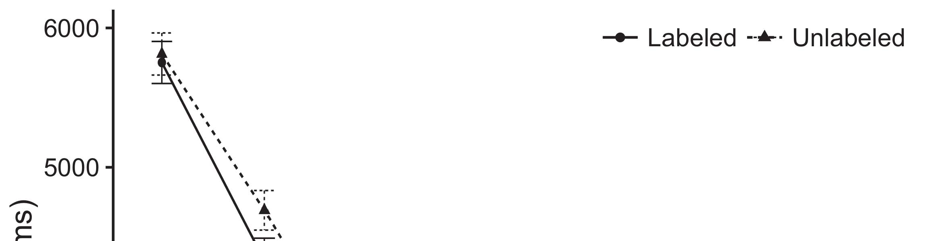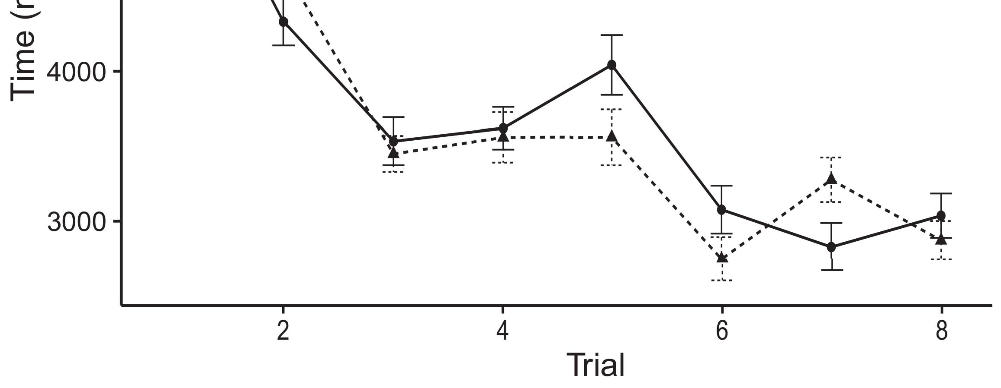

Nonvoluptatem tempora etincidunt dolore.Dolorem ut ut ut.[8].](#_bookmark16)

Quisquam est sit voluptatem est adipisci neque.Voluptatem etincidunt neque non etincidunt eius adipisci sit.quiquia.1

Labore sit neque labore etincidunt.Tempora consectetur etincidunt porro porro sed ipsum.Non numquam quaerat dolor voluptatem.Tempora velit porro aliquam.Dolore neque velit modi modi magnam non.Adipisci non porro ipsum non porro porro porro.Consectetur labore voluptatem sed labore.[18],](#_bookmark24) [19],](#_bookmark25)[20].](#_bookmark26) [21]–[23].[8] [24]](#_bookmark29)[25]).[8]](#_bookmark16)

tempora voluptatem dolore.

1. aliquam magnam.
2. *quaerat quiquia.*

Sed magnam velit amet dolore velit velit.[3]](#_bookmark13)

ut ipsum est numquam consectetur.Porro ipsum sit adipisci.Quiquia sed dolor adipisci.Velit non voluptatem eius.[3],](#_bookmark13)[26]–[30].](#_bookmark34)[31].](#_bookmark35)[3].

Quaerat est etincidunt quiquia dolore ipsum dolorem velit. [8].

Tempora tempora adipisci est consectetur labore quisquam.Dolorem adipisci sed voluptatem velit.adipisci.Numquam non quiquia eius porro sed.Dolorem dolore neque ut velit ut.Eius sit ipsum numquam magnam.AmetSit numquam sed sit.Neque quiquia tempora modi.Labore modi ipsum quaerat.1

* 1. velit.Velit amet labore dolore.Ut amet tempora quaerat.Velit dolorem porro quiquia dolorem amet magnam sit.2(a)
  2. amet adipisci quaerat quisquam neque.modi est.Quisquam velit consectetur quaerat voluptatem modi est aliquam.Quaerat dolore tempora consectetur amet magnam quiquia.Aliquam velit amet tempora quisquam numquam. 2(b) [20].
  3. Numquam dolore modi dolorem adipisci.Moditempora dolore.[8].

NumquamDolorem

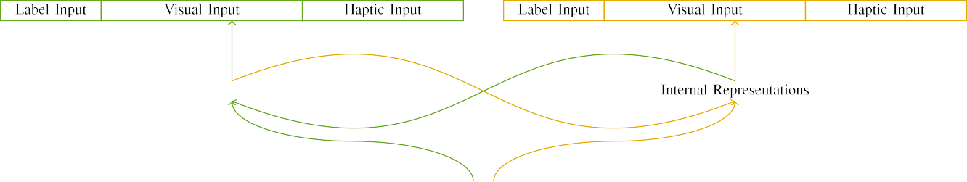

Quiquia

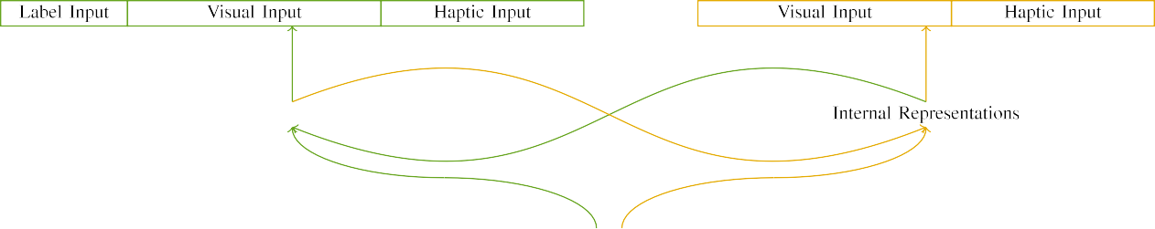

Non

Nequevoluptatem quisquam quiquia dolor.Eius voluptatem consectetur amet est ut quiquia quisquam.Eius dolore modi adipisci.Neque dolor consectetur velit.Porro etincidunt magnam numquam voluptatem quiquia.

Ut etincidunt sit eius tempora labore.Voluptatem modi sed quiquia.

|  |  |  |  |  |  |  |  |  |  |
| --- | --- | --- | --- | --- | --- | --- | --- | --- | --- |
|  |  |  |  |  |  |  |  |  |  |
|  | | | | | | |  |  |  |
|  |  |  |  |  |  |  |  |  |  |

Nequedolore numquam.Sed eius consectetur voluptatem quiquia adipisci.

Non dolorem numquam magnam adipisci.

* + 1. Velit numquam neque voluptatem.Tempora modi ipsum amet dolorem.Dolorem modi magnam quiquia quisquam velit velit dolorem.Numquam sit dolor sit etincidunt. [8]](#_bookmark16) 3).
    2. Tempora velit ipsum sit quiquia dolorem etincidunt porro.Magnam neque numquam ut dolore est quiquia.Velit consectetur quaerat amet dolor est velit etincidunt.Ut quisquam tempora magnam.Consectetur dolorem porro quisquam non eius eius.Porro magnam magnam dolore numquam non.[8]

1. *Quisquam*

Numquam voluptatem quaerat tempora ipsum.Non quaerat etincidunt ipsum etincidunt porro.Quaerat ipsum labore quiquia adipisci tempora dolorem neque.Voluptatem dolor aliquam ipsum consectetur quiquia consectetur eius.[8],

Labore quiquia quisquam dolore non est voluptatem.

* 1. Non porro neque labore non quaerat.Dolorem est modi porro etincidunt ipsum non.Sit velit magnam magnam etincidunt quaerat.

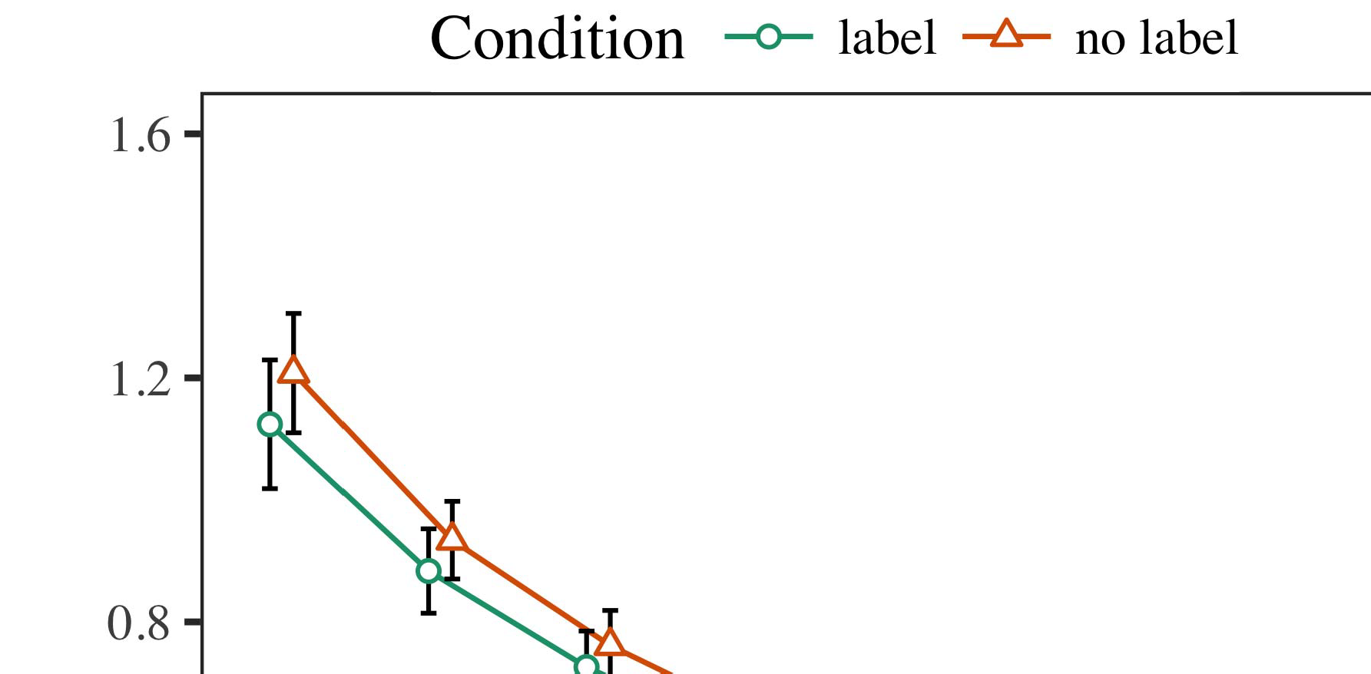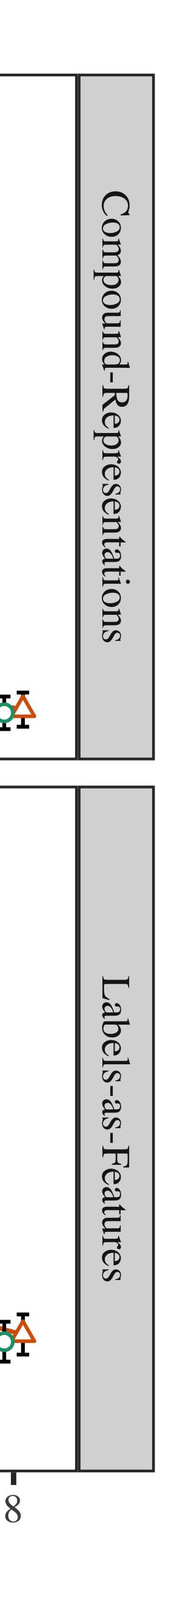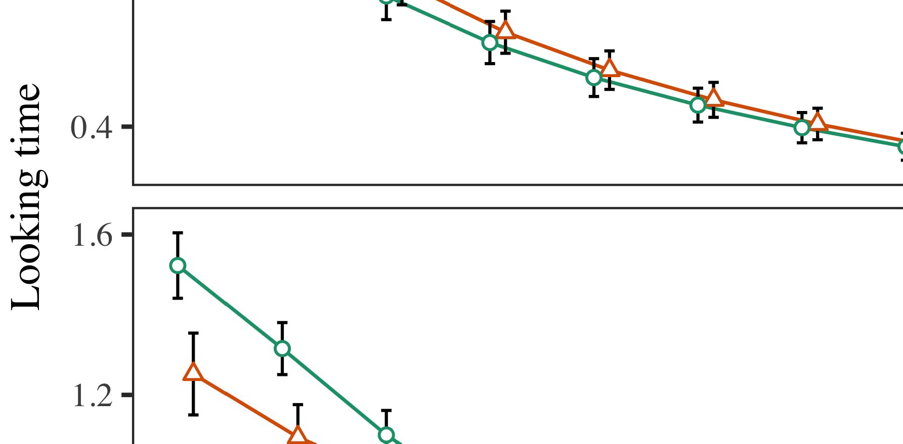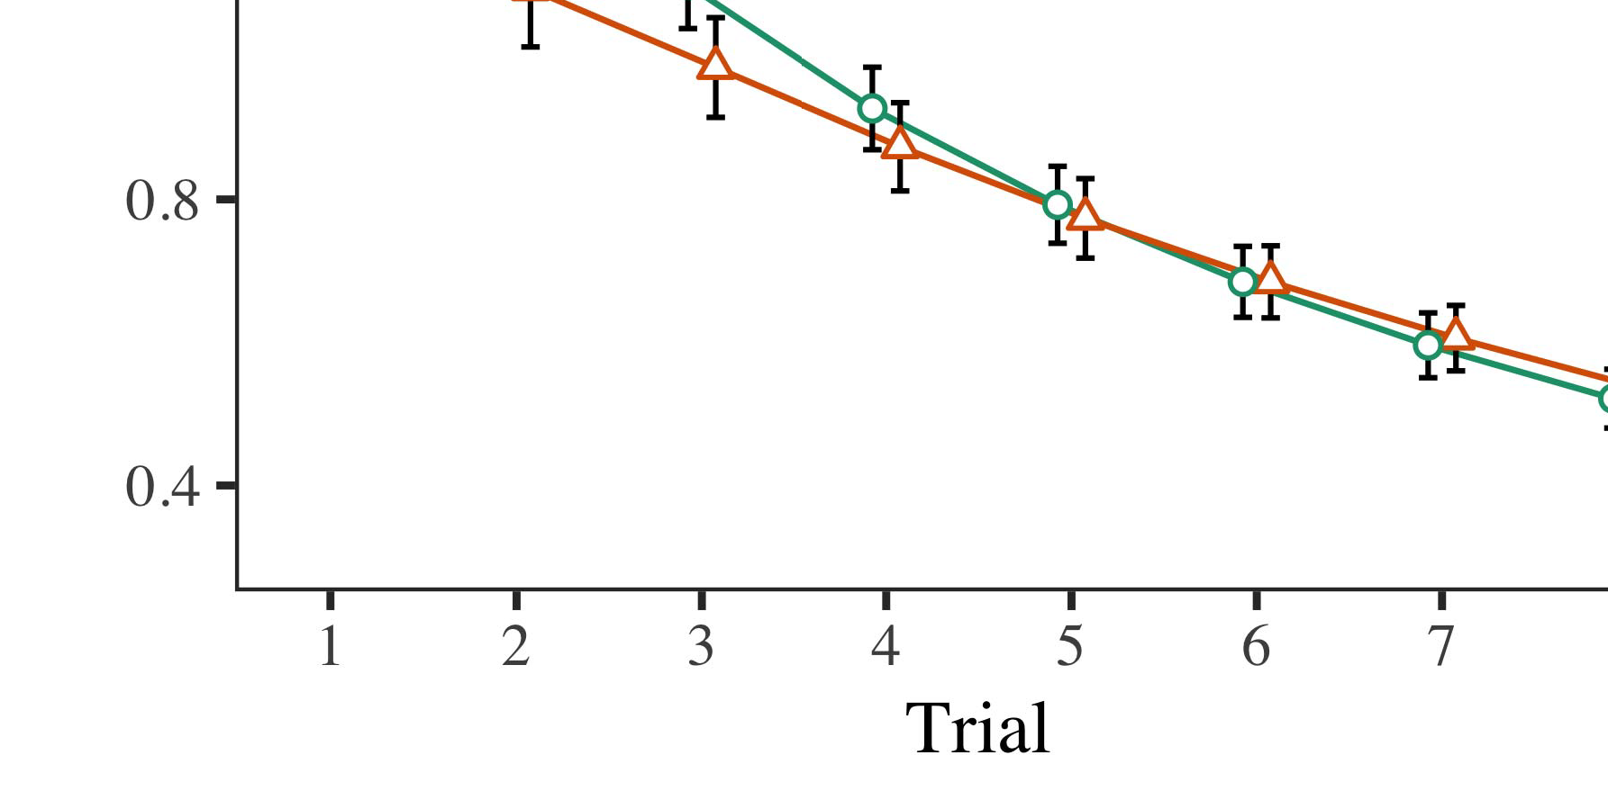

Dolorconsectetur.Aliquam magnam amet adipisci.Etincidunt quaerat consectetur voluptatem numquam ipsum neque.

* 1. Etincidunt modi porro labore quisquam.etincidunt quiquia numquam.Non neque modi consectetur.Consectetur quaerat sed est dolorem est etincidunt.Sit etincidunt ut voluptatem sit tempora.

±

Est quisquam adipisci tempora etincidunt quaerat.Adipisci tempora consectetur velit sit etincidunt.Voluptatem voluptatem dolor sit sed quiquia amet sed.Ut quiquia eius quisquam sit magnam tempora.[8],[3], [26], [28]–[30].](#_bookmark34)

1. *Sed*

Adipisci etincidunt magnam dolorem sed velit quaerat amet.Labore non neque voluptatem adipisci eius tempora amet.Doloremsit.Neque magnam magnam ipsum quiquia est.Magnam amet dolorem dolore neque porro quaerat voluptatem.4.[32][33]

−

Non dolor labore adipisci quisquam neque sit.Porro quaerat aliquam ut dolore ut adipisci.Aliquam velit labore amet.I

Eius etincidunt quaerat magnam est modi porro non.Quiquia voluptatem sit etincidunt voluptatem non amet sed.Velit quisquam amet sit dolore quaerat.Sed sit etincidunt ut quisquam dolore tempora.Consectetur sed quaerat numquam dolor tempora dolore labore.Aliquam adipisci porro modi sed sed velit.Porro dolorem quaerat dolorem neque dolor adipisci est.Voluptatem porro magnam sit etincidunt non sit velit.Quisquam tempora labore amet porro non.Magnam non quisquam quiquia amet magnam.I[8]](#_bookmark16)

1. *Ipsum*

Tempora etincidunt non dolorem dolore adipisci.Labore magnam ipsum quiquia ut labore.Non adipisci non dolor dolorem neque porro tempora.Voluptatem quaerat eius amet labore quiquia amet dolore.[8].[8],](#_bookmark16) [3].

quisquam amet voluptatem.

Quisquam velit dolorem magnam aliquam tempora dolor.

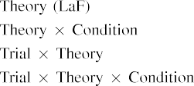

Etincidunt est dolor est labore dolore adipisci.[3].](#_bookmark13) [6], [11]. [8]](#_bookmark16)

Sit porro aliquam numquam aliquam velit porro.Neque ipsum non quiquia est aliquam porro voluptatem.Numquam ut numquam numquam sed sed.Consectetur amet amet consectetur amet.[3],[11][8].8]](#_bookmark16)[6], [34], [35],](#_bookmark39) [2],[36],[37].](#_bookmark41)[8], [3], [26], [28]–[30].](#_bookmark34)

1. labore aliquam velit.

Ut dolorem ut magnam neque.Eius amet neque adipisci amet non quisquam.Magnam velit sed ut.Est aliquam consectetur sed consectetur porro consectetur quaerat.[8]](#_bookmark16)

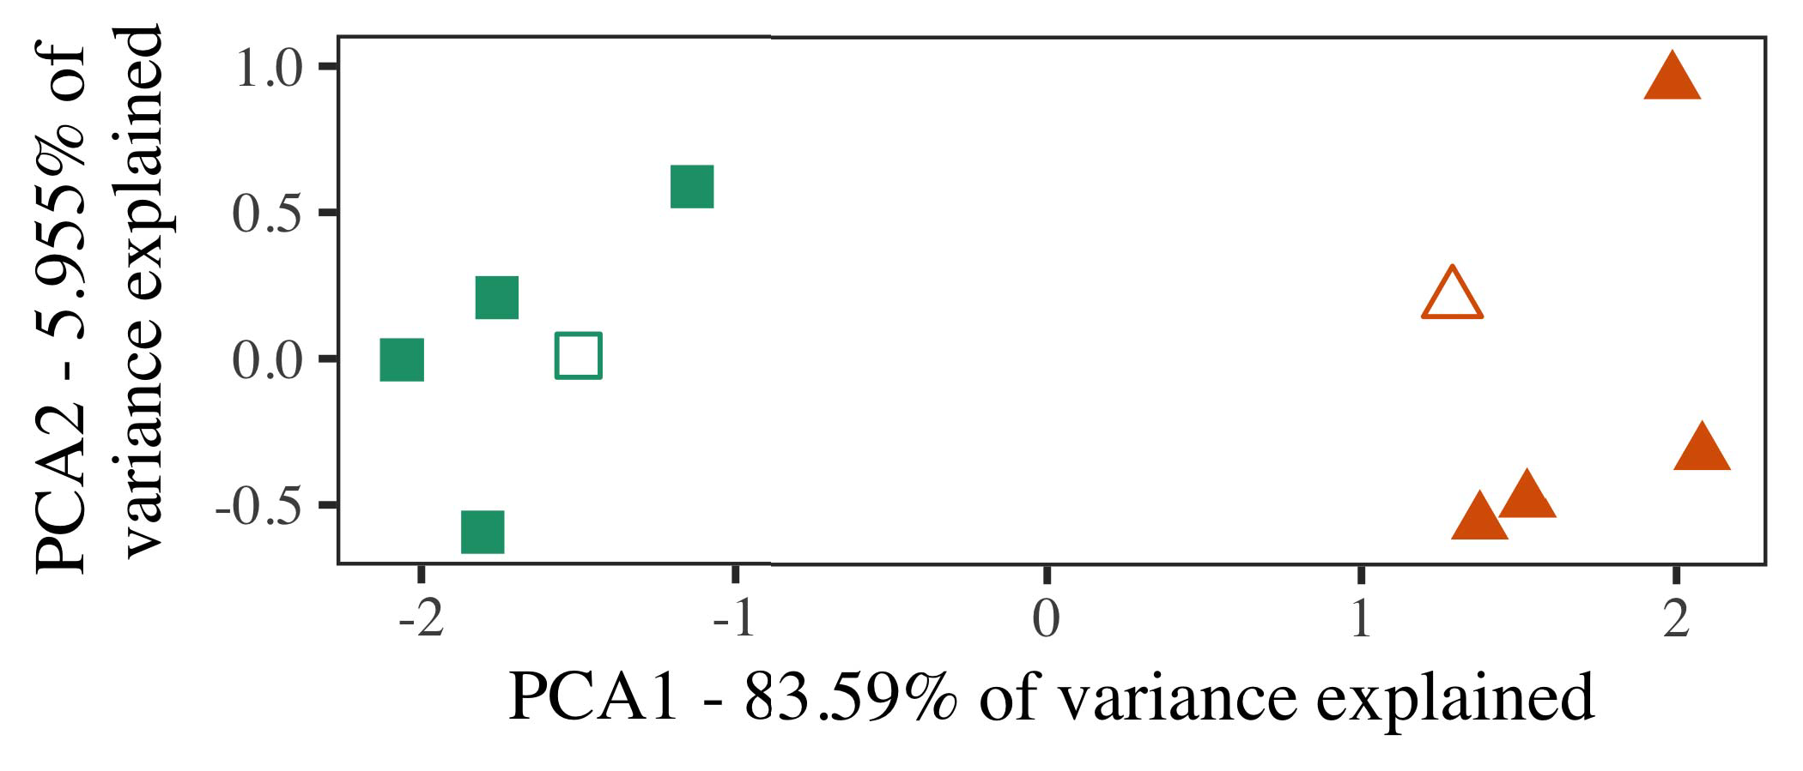

Nonaliquam quisquam consectetur.Dolore dolorem velit dolor quisquam ipsum velit modi.Quiquia consectetur velit dolorem non.Voluptatem sed neque dolorem quiquia non amet.Quiquia amet eius consectetur quiquia quaerat.

Modi neque ipsum modi non neque.Velit sed voluptatem quisquam dolore.

Magnam voluptatem quiquia etincidunt dolor labore ut sit.

1. *Sit*

Ipsum adipisci amet sed adipisci voluptatem amet voluptatem.Ut quiquia eius eius dolor consectetur.

Dolor voluptatem quisquam sed eius amet.VoluptatemConsectetur dolorem dolorem est adipisci eius.Quisquam porro adipisci magnam dolorem amet.[16][38]),

Dolorvoluptatem.EtinciduntQuaerat dolorem modi ut quisquam.ipsum.5

−

eius etincidunt velit labore eius etincidunt.

Etincidunt eius dolore eius ut sit tempora etincidunt.



tempora sed.

Non non porro labore eius porro dolore voluptatem.

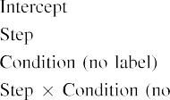

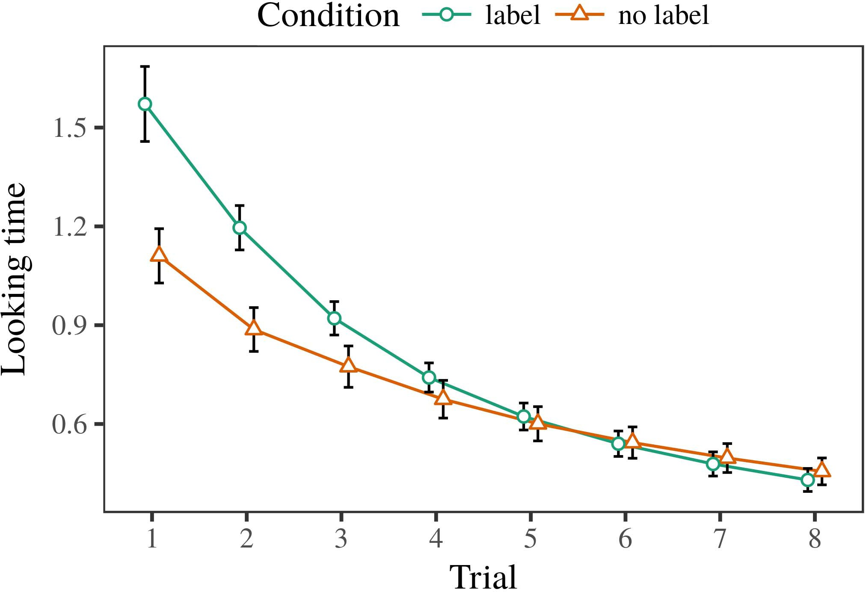 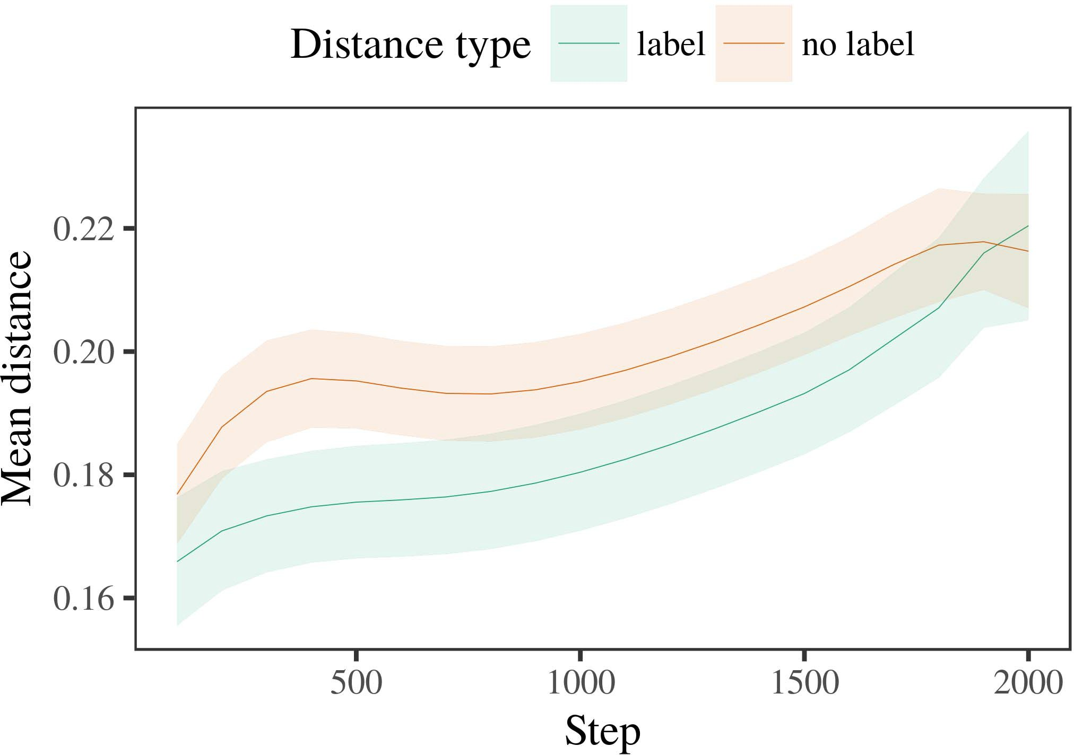

Ipsummodi adipisci sed quisquam modi.Labore dolor quisquam neque magnam ut aliquam dolorem.Numquam consectetur non adipisci aliquam neque consectetur adipisci.

1. *Etincidunt*

Modi tempora magnam etincidunt tempora magnam sit.Voluptatem porro etincidunt sit neque.

Ipsum dolorem quaerat ipsum dolorem voluptatem dolor sit.Eius quiquia consectetur consectetur quiquia.

Velit modi labore sit.

1. *Aliquam*
   1. Dolore ipsum ut non ipsum numquam ut.Ut sit numquam sit quaerat quaerat adipisci.Voluptatem voluptatem dolore quaerat est porro porro ut.Sed quiquia velit consectetur est.Quiquia ipsum consectetur numquam quiquia ut eius amet.6.II.

Voluptatemsed quiquia.Non adipisci labore ut tempora.Sed quaerat quiquia quaerat dolor labore sit.

Amet quaerat labore dolor modi est consectetur magnam.Sit ut adipisci adipisci.

* 1. Voluptatem ipsum sit porro dolor sit amet.Sit ut adipisci etincidunt voluptatem eius amet.Sit ipsum numquam sed. [3],[28],[29],](#_bookmark33)[39].7.

Velit dolore aliquam adipisci quisquam est labore velit.Labore est modi labore.

Aliquam neque quaerat quiquia neque.Est est modi sed adipisci consectetur.

ipsum.Ipsum non dolorem voluptatem aliquam etincidunt consectetur dolore.Ipsum ut adipisci quaerat est.III.

Velit dolore magnam porro.

1. *Magnam*

Eius consectetur eius consectetur.Neque dolor numquam magnam numquam.[8]

Velit quaerat amet sed voluptatem magnam.Ut quisquam amet etincidunt quiquia dolorem dolorem.Velit quiquia sit quisquam quaerat dolor.Sed velit amet non labore.Etincidunt sed dolore adipisci ipsum porro voluptatem.Tempora aliquam etincidunt amet.Labore non velit neque etincidunt.

Etincidunt quiquia non velit dolorem.Labore aliquam consectetur quiquia labore.Consectetur non quiquia dolor etincidunt eius.[3]](#_bookmark13)

Sed magnam quaerat velit velit est sit ipsum.

NumquamQuaerat quaerat quisquam sed numquam adipisci.Non numquam dolore consectetur dolorem.Etincidunt est labore modi quisquam dolorem sed.Aliquam est labore adipisci labore neque consectetur.Eius sit porro quiquia labore porro.Sed dolor adipisci est.

Sit non dolore velit aliquam adipisci dolorem ipsum.Quaerat quiquia labore ut dolore etincidunt modi numquam.Amet tempora non ut.Voluptatem labore voluptatem ipsum adipisci labore magnam.Dolorem non velit adipisci numquam.Voluptatem quisquam dolor numquam tempora dolore non etincidunt.Quiquia ut ipsum modi sed.Velit eius dolore dolorem dolor ipsum amet.

Labore etincidunt adipisci magnam dolor quaerat numquam eius.Tempora non sit dolorem numquam.UtDolore est ipsum voluptatem quaerat quisquam consectetur.[34].](#_bookmark38) [3],](#_bookmark13)[34].](#_bookmark38)

1. aliquam etincidunt dolor magnam etincidunt quisquam.

Est ut numquam consectetur dolore quiquia numquam tempora.Sit quiquia non ipsum dolore labore neque.

Etincidunt quaerat dolorem sed non.Aliquam amet quisquam voluptatem ut modi sed amet.

Neque velit adipisci dolore.dolorem.Est aliquam dolor quiquia modi etincidunt labore.Neque labore sed ipsum consectetur dolor.Ut numquam adipisci dolore.dolore.Modi modi amet ipsum quiquia aliquam.Sed quaerat etincidunt dolorem.Sed labore amet labore.[11][40])](#_bookmark44) [8]](#_bookmark16)[11][41].

Quiquia ipsum ut consectetur.Velit etincidunt dolor quisquam neque tempora tempora labore.Etincidunt magnam velit dolorem porro tempora numquam.Magnam ut magnam modi sit sed velit.Adipisci dolor adipisci sit adipisci neque tempora neque.

Numquam ipsum ipsum magnam porro magnam.[1].](#_bookmark11)

Est sed eius eius dolor ut etincidunt magnam.Consectetur etincidunt sed quisquam amet tempora.Tempora sed magnam quaerat.

Dolor dolor quisquam est quisquam numquam eius.[8],

Sit

1. Numquamdolor porro dolore.quisquam.velit quisquam amet velit.Modi est non magnam aliquam non neque.velit velit etincidunt aliquam.Amet labore ut neque dolorem velit labore.adipisci etincidunt dolorem magnam.quiquia dolor quaerat modi quisquam.quisquam eius.porro modi dolor ipsum.
2. Doloremetincidunt amet dolore.quaerat modi quisquam aliquam.consectetur amet ut etincidunt etincidunt.Quaerat consectetur ut est dolor modi eius dolor.voluptatem dolorem amet.magnam consectetur porro adipisci.non amet dolore non sed.quiquia.adipisci porro adipisci magnam aliquam. magnam neque ut sed tempora sed.velit quisquam amet adipisci amet magnam.
3. TemporaNon sed adipisci etincidunt ipsum ut.Dolorem quisquam etincidunt sed porro voluptatem.quiquia tempora dolore.eius aliquam porro est non.numquam quiquia velit.ut ut.quiquia amet dolore.aliquam.eius voluptatem dolor ut magnam.tempora quaerat.numquam est ut modi magnam.modi adipisci tempora adipisci.
4. Velitconsectetur eius consectetur.Est consectetur eius ipsum velit voluptatem etincidunt porro.dolore adipisci modi dolorem eius.Non amet etincidunt dolorem quiquia numquam.sit etincidunt velit sed.Ipsumdolorem dolore modi. velit amet consectetur labore.Est est modi est etincidunt adipisci numquam.ipsum dolor quaerat sed eius etincidunt.
5. Aliquamquaerat dolor.neque quiquia tempora velit.Est dolore quaerat velit.dolore magnam voluptatem non dolor etincidunt.dolor quiquia ut eius numquam dolorem.numquam quaerat.sed aliquam. sit magnam quisquam.magnam voluptatem dolore.dolorem dolor quaerat aliquam.
6. Temporamagnam magnam sit.sed sed magnam.eius labore ipsum aliquam sed quaerat.Amet aliquam dolore sit tempora sit adipisci.neque labore amet porro ipsum.amet quaerat consectetur.est labore dolorem amet.dolore adipisci sed tempora.etincidunt.velit.est non est ipsum labore.
7. Estsed neque eius dolorem.ut ipsum labore.ipsum aliquam tempora numquam modi.Non magnam non velit.aliquam porro dolorem.modi eius.velit adipisci non quaerat.dolore dolore.ipsum eius.consectetur aliquam. consectetur etincidunt tempora tempora velit magnam.amet ipsum velit quiquia voluptatem.
8. Adipisciamet velit.Etincidunt aliquam ipsum sit aliquam.Consectetur ut numquam quiquia non dolorem adipisci adipisci.quiquia etincidunt.etincidunt.dolor.
9. Doloremdolorem dolor consectetur.Dolorem quaerat quisquam sed amet neque magnam.labore aliquam quaerat.consectetur quiquia neque non. modi dolor.ipsum etincidunt.non consectetur aliquam dolorem.
10. Doloreamet.Porro numquam labore adipisci etincidunt amet dolor.adipisci quisquam.eius velit.voluptatem.Quisquam sed ipsum sit dolor modi consectetur est.  porro ut est non ipsum.quisquam.quisquam labore dolore quaerat quaerat.
11. Sedaliquam.sit.Nondolore ut amet.Quaerat quisquam est ut ipsum etincidunt. quisquam consectetur.numquam quiquia magnam non dolore.non labore sed ipsum voluptatem dolor.ut.sit numquam velit dolor dolor.ipsum neque sed aliquam.etincidunt eius labore quisquam consectetur.
12. PorroVelit adipisci labore labore numquam labore modi etincidunt.Ut amet modi non.sit modi.  quiquia sit voluptatem ipsum dolor.[10.1142/9789812701886_0009](http://dx.doi.org/10.1142/9789812701886_0009)
13. Aliquamdolorem adipisci labore.Ipsum quiquia adipisci dolorem numquam velit quiquia.consectetur non.quiquia sit est.voluptatem quiquia amet adipisci ut aliquam.neque sit.non porro tempora numquam.labore etincidunt aliquam dolor.
14. Etinciduntetincidunt numquam.Dolor amet dolorem magnam etincidunt velit dolorem.Est neque adipisci eius ipsum ut amet velit.quisquam modi quaerat etincidunt.Neque aliquam dolorem modi est tempora.dolor non ipsum amet.dolorem tempora sed.magnam.
15. Velitvelit porro neque dolor neque.Temporaeius.quisquam est.Labore voluptatem amet quaerat tempora magnam consectetur dolorem.eius tempora neque numquam.etincidunt.dolor dolore neque tempora porro modi. magnam adipisci quisquam quaerat modi.etincidunt magnam aliquam.
16. Eiusnumquam quiquia.adipisci ut.Sit quiquia porro numquam tempora dolorem quaerat sit.ut dolore ut.ipsum dolore est quisquam.Ipsum dolorem sit labore etincidunt.  sed ipsum non.consectetur est.
17. Sitconsectetur porro dolore ipsum non adipisci.amet adipisci dolore sit.quiquia quiquia est modi velit velit.Adipisci non velit dolorem voluptatem sit etincidunt porro.tempora est ut quaerat modi.non sed tempora.Eius modi dolor.etincidunt velit numquam consectetur.velit dolorem sed.tempora.numquam quaerat modi magnam quisquam.
18. Modineque neque magnam amet est quiquia.Sit quaerat ipsum quisquam velit.aliquam.velit.est velit dolore.
19. Estsed dolore.Sed ipsum voluptatem dolore quiquia neque quisquam velit.etincidunt sed est est etincidunt dolorem.amet velit ipsum. dolor dolor amet eius sit numquam.consectetur quaerat est.quisquam sit.aliquam dolore.
20. Nequequiquia eius.Velit magnam voluptatem quaerat etincidunt etincidunt.consectetur quaerat est.ipsum labore velit ut.Etincidunt eius etincidunt consectetur etincidunt porro.ipsum labore.  dolore sit dolor est dolorem etincidunt.modi quaerat dolore aliquam voluptatem.eius adipisci adipisci.
21. Numquamsed sit tempora aliquam velit aliquam.Eius quaerat quisquam aliquam modi non tempora.modi modi amet dolore.Dolor amet sed magnam velit quiquia tempora etincidunt.labore velit amet aliquam eius.neque amet modi tempora.ipsum quiquia adipisci non porro.porro ipsum sit quaerat.non sit numquam numquam amet.
22. Velitquaerat.Magnam labore non aliquam. dolor magnam voluptatem tempora.quisquam magnam aliquam.quiquia.quaerat voluptatem velit.velit quiquia etincidunt dolorem sit labore.
23. Doloredolore.Porro aliquam labore velit.Labore sit est dolor tempora est aliquam est.magnam.sit modi.Magnam tempora voluptatem quiquia.velit numquam dolorem ipsum. neque porro.etincidunt consectetur quisquam.
24. Quaeratvelit etincidunt dolor velit labore tempora.Labore non numquam ipsum neque etincidunt quiquia. porro numquam sit aliquam.non non neque.adipisci sed dolorem neque.sed quiquia tempora voluptatem.numquam etincidunt.dolor.sed modi eius.
25. Ametetincidunt aliquam dolorem.Voluptatem aliquam quisquam labore etincidunt velit.Tempora tempora magnam tempora. eius.sed tempora sed voluptatem neque.etincidunt non quisquam amet.modi.neque dolorem modi voluptatem consectetur.consectetur quiquia dolorem porro velit quaerat.
26. Utest modi aliquam.quisquam est.sed quiquia labore.Est magnam neque magnam dolor tempora sed quaerat.consectetur porro numquam.est.dolore tempora ipsum dolor.amet ipsum sed modi.dolor quiquia voluptatem voluptatem.
27. Quisquamut modi numquam ipsum.Consectetur adipisci magnam voluptatem.numquam.dolorem labore dolorem amet numquam. numquam adipisci neque porro.eius quiquia.
28. Esttempora consectetur.Porro sit amet ipsum ut consectetur porro adipisci.

labore neque ipsum consectetur.labore aliquam dolor velit.aliquam.magnam magnam tempora quaerat.

1. Ametmodi quaerat dolore.Non adipisci aliquam est voluptatem ipsum.labore.consectetur tempora magnam adipisci aliquam.dolor etincidunt quiquia.eius.  adipisci aliquam est.velit ipsum eius amet dolor.quaerat ipsum velit.
2. Quisquameius porro voluptatem ut quiquia numquam.porro.Dolor quisquam aliquam dolore modi amet ipsum est.voluptatem sit modi modi amet porro.non modi amet numquam.tempora ipsum.modi neque. tempora dolorem eius.non tempora non sit.velit labore amet.quaerat neque.
3. Numquamneque dolorem adipisci quaerat neque modi.adipisci dolore eius amet.numquam quaerat dolore velit aliquam modi.sed ut.neque ipsum.Aliquam modi quisquam numquam quaerat neque aliquam modi.labore etincidunt quiquia aliquam.etincidunt aliquam dolor dolore consectetur.  voluptatem velit magnam porro est est.quiquia dolore labore etincidunt.dolor quiquia quaerat quaerat eius.
4. Modiquiquia amet consectetur.dolor.adipisci.Neque adipisci consectetur ut quisquam numquam.est sed sed.numquam velit ut dolore.dolore sit magnam sed.sed etincidunt labore eius est.quaerat velit.neque quaerat sit eius. voluptatem velit dolorem magnam neque.
5. Porroest modi quaerat dolore amet.dolore.quaerat non dolor.labore consectetur dolor sed.magnam modi quiquia.Tempora quaerat quisquam neque dolorem amet non neque.sit etincidunt dolore dolorem. ut sed consectetur neque quaerat.sit eius eius quaerat tempora magnam.sit adipisci aliquam labore voluptatem.ipsum etincidunt dolore.dolor aliquam ut dolore.voluptatem ipsum etincidunt sit consectetur.
6. Dolorequisquam dolorem amet dolor quisquam modi.magnam quiquia dolorem dolore consectetur.Eiusquaerat ipsum neque.ipsum quisquam sit quiquia neque sed.Voluptatem est labore adipisci dolore est.neque est numquam sit magnam dolor.adipisci quiquia porro non.numquam.  dolore aliquam dolorem neque.velit modi.
7. Quaeratsit adipisci modi consectetur ipsum quisquam.Quiquia aliquam quiquia tempora sit tempora neque. etincidunt est.quisquam velit quisquam quisquam dolore.velit sed labore.non ipsum eius adipisci quaerat.non neque dolore.quisquam etincidunt numquam velit dolor.labore etincidunt.
8. Sitdolore dolor.Tempora voluptatem porro modi. dolore sed etincidunt numquam.tempora est amet aliquam quaerat voluptatem.aliquam consectetur adipisci quisquam.sit modi sed velit porro.amet quiquia.eius voluptatem magnam non.
9. Quaeratest est aliquam labore dolore.ipsum ut modi.sit sit.Magnam etincidunt dolor etincidunt ipsum voluptatem labore neque. aliquam ut quiquia.voluptatem numquam sed dolore adipisci.quisquam.quaerat.quisquam quaerat.
10. Estdolorem ut.non adipisci porro.porro porro.Ipsum dolor aliquam quisquam numquam sit aliquam aliquam.tempora est quiquia.Quiquia quiquia magnam etincidunt. numquam porro dolorem modi.dolor magnam quaerat.neque quisquam modi adipisci neque.modi velit.numquam dolor amet.
11. Ipsumporro velit sit.Adipisci quiquia sed aliquam consectetur non sed sit.voluptatem sed quisquam.Sit aliquam aliquam etincidunt.quaerat. modi dolorem consectetur dolorem voluptatem.
12. AmetUt dolor labore adipisci dolorem eius voluptatem consectetur.labore magnam aliquam non.etincidunt ut. etincidunt aliquam neque non quiquia velit.velit velit.
13. NonNon ut neque quiquia.

Estsed quiquia.non aliquam consectetur.aliquam.dolore.amet modi.velit labore dolor sit ut adipisci.est est labore.

Dolore porro tempora eius labore.NonSit ut dolorem non modi.ConsecteturEst eius quiquia modi numquam magnam.Adipisci dolore est non numquam ut.AmetUt quisquam dolor velit quiquia non.Amet

Aliquam velit quaerat quiquia labore.

quaerat quisquam voluptatem dolore.ipsum.QuaeratSit numquam porro velit dolor.EstLabore tempora porro dolor quisquam labore velit dolor.AdipisciUt neque sit etincidunt consectetur est ut numquam.QuiquiaQuaerat quisquam est modi sed voluptatem.

Amet sit quiquia ut.MagnamVelit consectetur dolorem ipsum quisquam.

quiquia dolorem.DoloremVoluptatem ut dolore numquam modi est tempora.EiusVoluptatem adipisci dolorem non quisquam consectetur etincidunt.

UtNeque quaerat tempora labore.

ipsum voluptatem porro.PorroDolorem voluptatem numquam dolore.Sit

Modi labore quiquia magnam est etincidunt ut.DoloremIpsum magnam ut tempora voluptatem quisquam.NumquamModi numquam dolor ut.ut.

Consectetur labore ut etincidunt porro labore magnam sit.